Неоновые и светодиодные шоу Kresiva

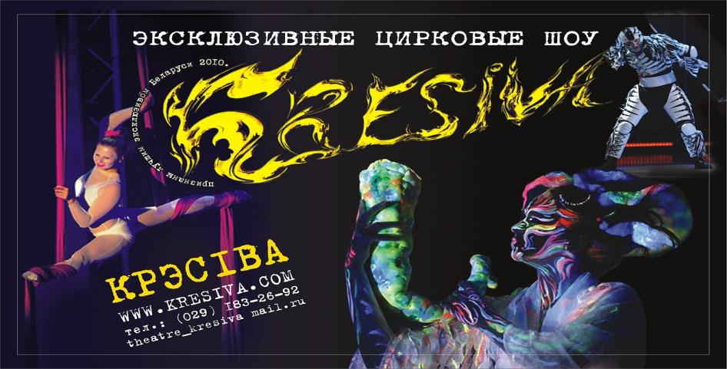

Светодиодное неоновое шоу
Лучшее в Беларуси светодиодное шоу в ультрафиолете, в семиминутную программу входит работа со всем спектром реквизита для неонового шоу в мире. Костюмы артистов так же светятся. Данный вид шоу относится к динамическим экспрессивным видам танца с элементами контактного жонглирования различным светящимся реквизитом. Для проведения шоу необходима темнота или сумрак.
Два артиста. 6-30 продолжительность. 110 дол стоимость.
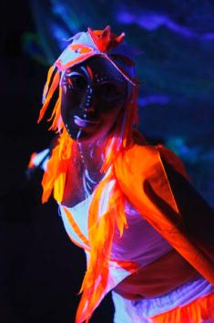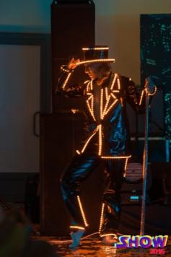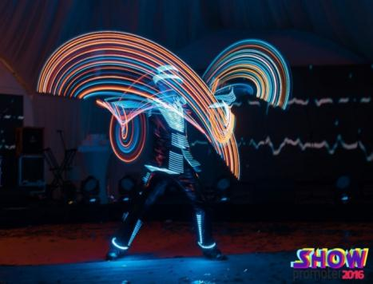

Хулахупы в ультрафиолете
Авторский номер с хулахупами(халохупы,обручи) от мастера спорта по художественной гимнастки. Очень динамичный и яркий номер, одинаково подходящий как для корпоротивов, так и для клубных вечеринок. Артист может работать как в ультрафиолете, так и в обычной свете. Для ультрафиолета необходима темнота, наличие одной разеток с расчетом на один прибор 1,5 квт минимум. Высота потолка мин 3 метра, размер площадки мин 3 на 3 метра.
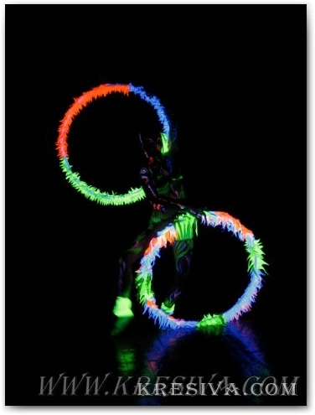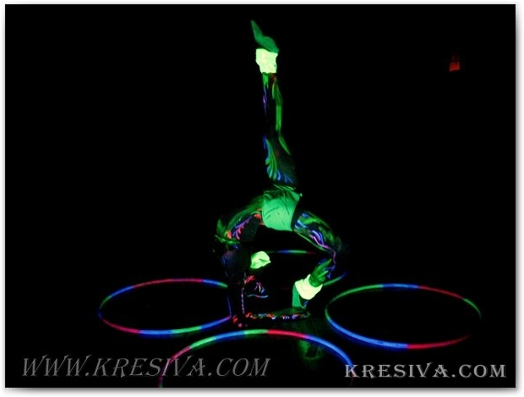
продолжительность 4-30
количество человек 1
стоимость 80
райдер
Темнота наличие розетки в пределах 20 метров в расчете на 1,5 квт мощности, площадка 2 на 3 мин, высота потолка минимум 3 метра. Наличие звукового аппарата для воспроизведения с диска или флэшносителя

Силовой жонглер кубом.
Один из наиболее зрелищных и динамичных номеров в стиле силового контактного жонглирование - жонглирование кубом в оригинальном театральном исполнении. Номер хоть и ставился изначально для ультрафиолетовой заливки но и при дневном свете он не теряет своей эффектности. Размер сцены минимум 5 на 5 метров при высоте потолка 5 метров.
Стоимость номера 80 дол. Продолжительность 3 мин. Видео https://www.youtube.com/watch?v=OKCBQRDA7d4

Танцоры на ходулях в ультрафиолете

Невероятно заводной танец на ходулях от двух лучших ходулистов Беларуси, в танцы включены довольно сложные трюки и в сочетании с музыкой от короля рок-н-рола этот номер смотрится на одном дыхании! Артисты могут работать как в ультрафиолете, так и в обычной свете. Для ультрафиолета необходима темнота, наличие двух розеток с расчетом на два прибора 1,5 квт каждый. Высота потолка мин 3 метра, размер площадки мин 4 на 3 метра, нескользкий пол.
Два артиста
3-40 продолжительность
130 дол стоимость

Жонглер в ульрафиолете
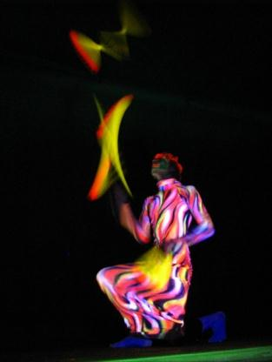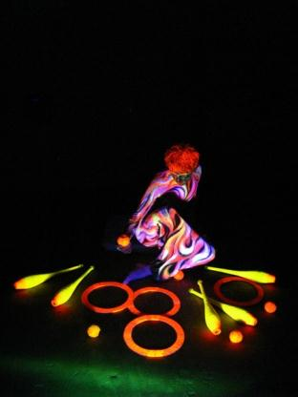
Классический номер от одного из самых техничных жонглеров Рб оформленый ультрафиолетом. В номере булавы, кольца, мячи.
видео http://kresiva.com/index.php?id=27&lang=eng
продолжительность 4-00
количество артистов 1-2
стоимость 80
может как в обычном свете так и в ультрафиолете.
Темнота наличие розетки в пределах 20 метров в расчете на 1,5 квт мощности, площадка 2 на 3 мин, высота потолка минимум 5 метра. Наличие звукового аппарата для воспроизведения с диска или флэшносителя
Эквилибр на кутушках
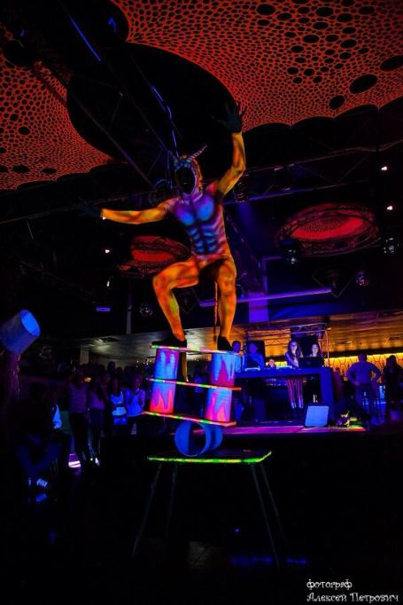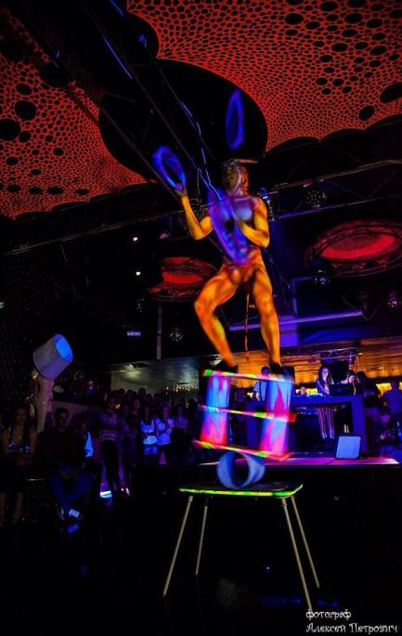
Новый невероятный номер эквилибриста на катушках в образе демона. Сложные трюки в светящемся костюме при полной темноте. Так же есть костюм для обычного света. Для ультрафиолета необходима темнота, наличие одной розетки с расчетом на один прибор 1,5 квт. Высота потолка мин 3 метра, размер площадки мин 3 на 3 метра.
продолжительность 4-30
количество артистов 1
стоимость 90
может проводится как в ультрафиолете так и в обычном свете.
Высота потолка мин 4 метра, размер сцены 2 на 2 метра минимум.

Эквилибр на стойках. Мужской номер.
Цирковое неоновое шоу: мужской эквилибр на стойках - уникальный цирковой номер с сильными трюками и оригинальным оформлением в ультрафиолете - светящийся костюм от мастера спорта по акробатике РБ, разная высота стоек позволяет артисту выступать в помещения с разной высотой потолка. Артист может работать как в ультрафиолете, так и в обычной свете. Для ультрафиолета необходима темнота, наличие одной розеток с расчетом на один прибор 1,5 квт минимум. Высота потолка мин 3 метра, размер площадки мин 3 на 3 метра
Видео https://www.youtube.com/watch?v=zUrk1IR217M
Количество артистов 1
Продолжительность 4-00
Стоимость 90
Гибкая девушка
Цирковой номер гибкой девушки - каучук. Артистка продемонстрирует удивительную гибкость тела в завараживающем змеином обличии. Номер исполняется как в ультрафиолете (в костюме змеи), так и в обычной костюме при свете(классический цирковой костюм). Для исполнения номера в ультрафиолете необходима темнота, наличие минимум 1 розетки в расчете на 1,5 квт, высота потолка не имеет значение, размер сцены мин. 2 на 2 метра.
Стоимость номера 80 дол продолжительность 3 мин.
